LE BERRE Module M2101 Université de Bretagne Sud
Samuel TP1 : Assembleur(1er pas) IUT de Vannes
Groupe A2 Date du rendu DUT Info 1A

Exercice 1-1

Réponse
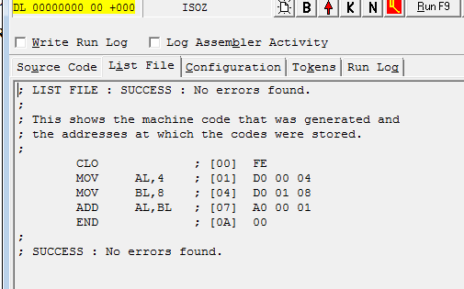
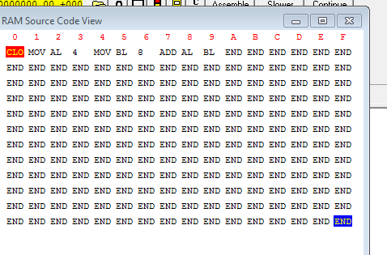
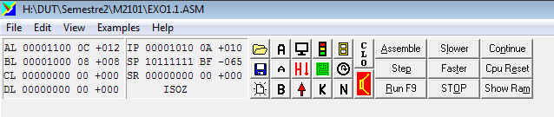

Nous obtenons les mêmes résultats que lors de notre TD. L’adresse IP a prit la valeur de l'adresse de fin de l’exécution.

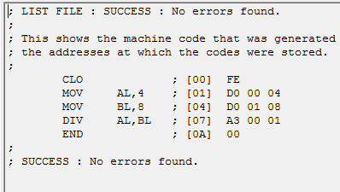
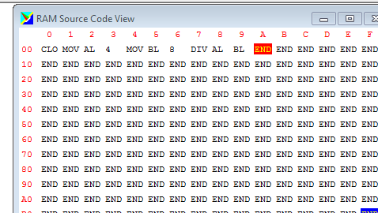

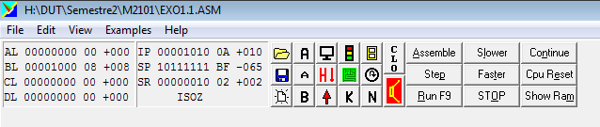
L'éxécution fait toujours la même longueur donc l IP ne prent la même valeur que précédement.
La division ne donne pas les rééls : 4/8 donne donc 0.

Exercice 1-2
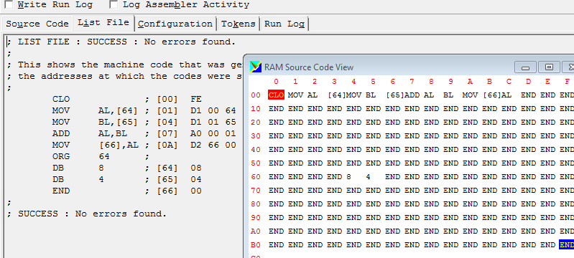
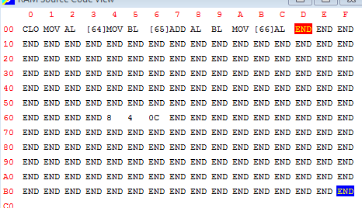
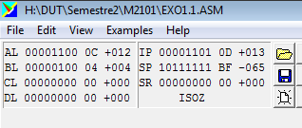
On remarque que les résultats sont mis en base 16 dans la RAM. Les résultats sont ceux vu en TD.

Exercice 1-3
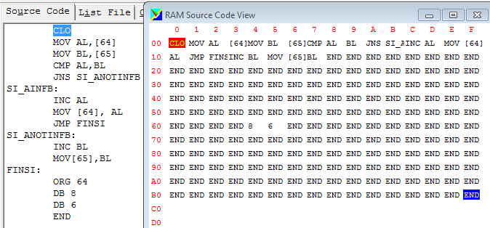
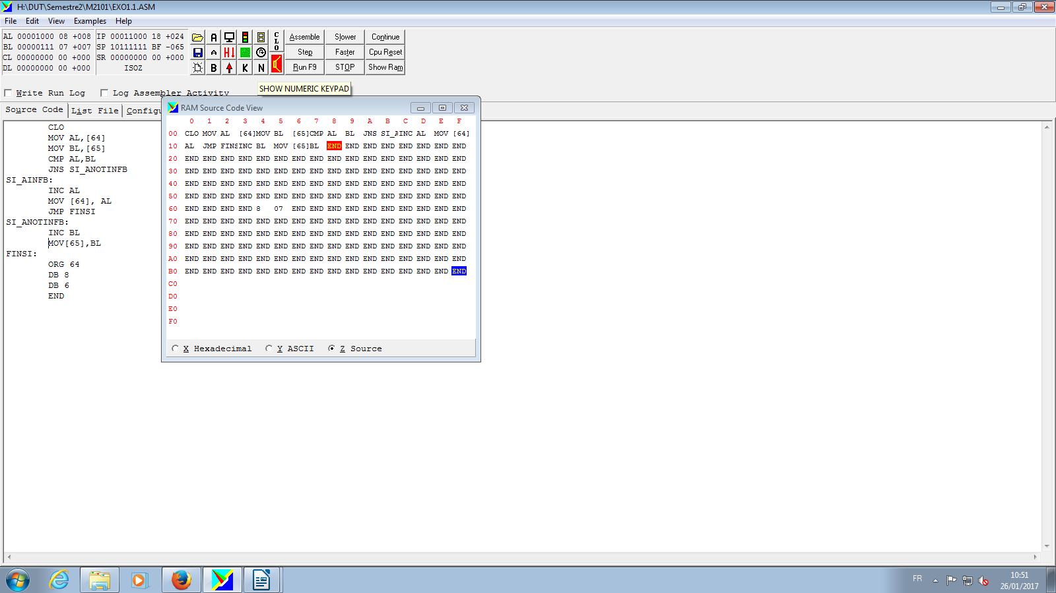

SR [][][][][][][][]

Exercice 1-4

